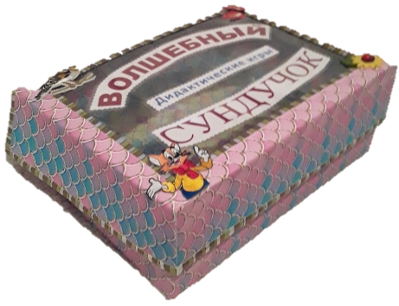
Дидактическое пособие из фетра для детей младшего дошкольного возраста
«ВОЛШЕБНЫЙ СУНДУЧОК»

Автор: Шишкина Надежда Павловна, воспитатель первой
категории, МАДОУ № 169, г. Кемерово.

Предлагаю вашему вниманию дидактическое пособие из фетра «Волшебный сундучок» для детей младшего дошкольного возраста.
Данное пособие, как элемент развивающей предметно – пространственной среды группы. Оно обеспечивает возможность общения и совместной деятельности детей и взрослых (родителей), содержательно насыщено, трансформируемо, полифункционально, вариативно, доступно и безопасно, позволяет учитывать индивидуальные особенности развития ребенка, идеально подходит для работы с детьми ОВЗ.
Многофункциональность данного пособия заключается в том, что его можно использовать в различных видах деятельности: познавательном развитии (ФЭМП, изучение окружающего мира и т.д.), развитии речи.
Ценность дидактического пособия «Волшебный сундучок» заключается в том, что оно может использоваться как в образовательной, так и в самостоятельной деятельности, а также может дать родителям идеи для творческого участия в образовательном процессе ДОУ и в семье.
Все дидактические игры в «Волшебном сундучке» изготовлены из фетра, все детали крепятся с помощью липучек и кнопок, что способствует развитию мелкой моторики пальцев и координации обеих рук ребенка.
Цель: Обогащение сенсорного опыта детей младшего дошкольного возраста.
Задачи:
1.Совершенствовать обследовательские действия: выделение цвета, формы, величины, поощрять сравнение предметов между собой по этим признакам и количеству; группировать однородные предметы по одному из трех признаков (цвет, форма, величина) по образцу или словесному указанию; подбирать пары, используя один предмет в качестве образца.
2.Развивать умение пользоваться приемом наложения и приложения одного предмета к другому для определения их равенства или неравенства по величине и тождественности по цвету, форме.
3.Упражнять в соотнесении плоских фигур (круг, квадрат, треугольник).
4.Формировать умение показывать и называть предметы и объекты.
5.Развивать разные виды восприятия: зрительного, слухового, осязательного. Поощрять целенаправленные моторные действия.
6.Развивать любознательность, интерес к познавательной деятельности.
7.Расширять запас понимаемых слов.
8.Поддерживать положительные эмоциональные и избирательные реакции в процессе игры.
Во время игр необходимо учитывать возрастные особенности младших дошкольников! Предлагать задания от простого к сложному!

Какие игры «живут» в нашем волшебном сундучке?!!!

«Машины везут груз»
Двери кабины закрываются на липучку; груз (геометрические фигуры) крепятся к кузову с помощью лент, их можно сложить в кузов машины.
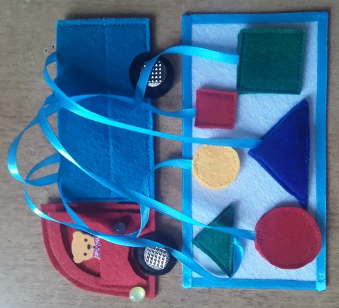
Изучаем геометрические фигуры, цвет и величину, сортируем по форме; фантазируем, на что они похожи. Находим такую же фигуру на платформе и «разгружаем груз».
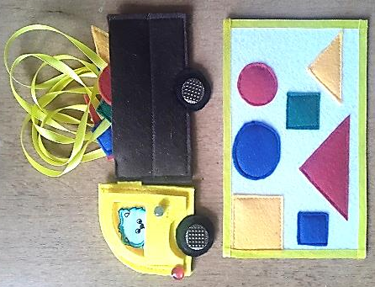
Я работник – грузовик,
Грузы я возить привык.
Сколько хочешь разных грузов
Загружай скорее в кузов!

«С какого дерева листок»
Листья крепятся к деревьям с помощью кнопок и липучек. Учимся различать, показывать, называть цвета (красный, зеленый, желтый); соотносить листочки с кроной дерева по цвету (чтобы листочки были одинакового цвета с деревом).
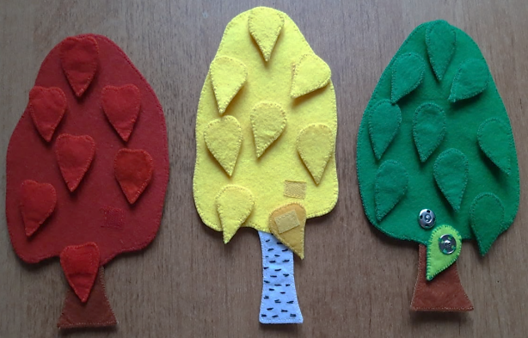
Вышли пальчики гулять,
Стали листья собирать:
Красный листик,
Желтый листик,
Зеленый листик.
Сколько листиков собрали?
Будем их сейчас считать!
Раз, два, три, четыре, пять!
Можно с ними поиграть!
«Листопад»
«Найди одинаковые листочки»
Предложить детям сделать листопад из разноцветных листьев; назвать цвет листочков; найти пары листьев по цвету.
Листопад! Листопад!
Листья желтые летят,
Зеленые и красные,
Все такие разные!!!

«Гирлянда из листьев»
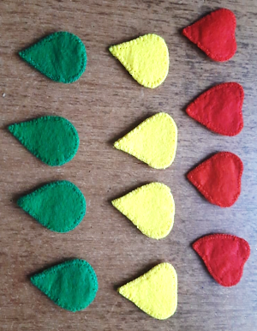
Предложить детям составить гирлянду из листьев: только красную (желтую, зеленую); разноцветную.
Праздник осени в лесу
И светло, и весело.
Вот какие украшенья
Осень здесь развесила!

«Большой – маленький»
«Один – много»
Закрепляем знания большой – маленький, один – много.
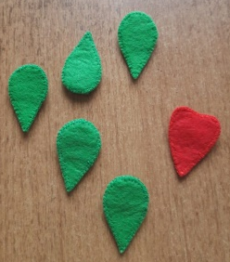
Листья кружатся по кругу,
Раз, два, три, четыре, пять!
Улыбнемся мы друг другу
И скорей начнем играть!

«Собери листочки в корзинки»
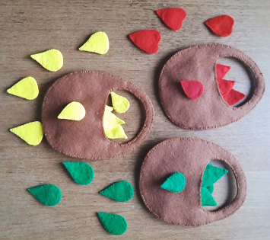
Предложить детям собрать листочки в корзинки: красные листочки в корзинку с красным листиком, желтые листочки в корзинку с желтым листиком, зеленые листочки в корзинку с зеленым листиком.
Мы корзиночки возьмем
И листочки соберем!
Зеленые, желтые и красные,
Какие же они прекрасные!!!

«Маленький ежик»
Рассказать детям, как ежик готовится к зиме.
Ищем большое яблочко и маленькое, сравниваем их по цвету. Сравниваем по величине грибочки.
Предложить детям угостить маленького ежика яблочками и грибами. Предложить ежику листочки, чтобы у него была мягкая подстилка.
Без тропинки, без дорожки,
Деловито, не спеша,
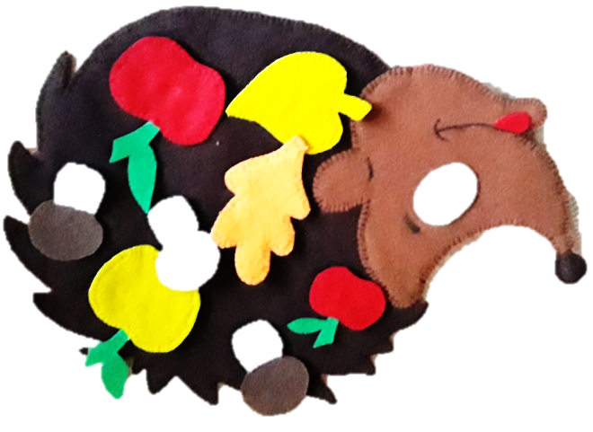
Ходит – бродит серый ежик
Тихо иглами шурша.
***
Ежик по лесу ходил,
Много листьев находил.
Много листьев находил
И ребятам приносил!
Раз, два, три, четыре, пять!
Будем с ежиком играть!
Будем с ежиком играть
И листочки собирать!
***
Прикатился еж колючий в детский сад.
Поиграть решил он, удивить ребят.

«Автосервис»
Машины крепятся к гаражу с помощью липучек; колеса к машинам крепятся с помощью кнопок.
Закрепляем знания о транспорте, знания основных цветов, соотношение цвета машины и цвета крыши гаража.
С детьми постарше закрепляем пространственные понятия, совершенствуем навыки счета; соотношение количества бусин и количества пассажиров (бусин) в автомобиле.
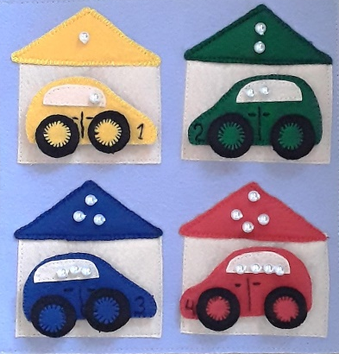
В гараже стоит машина.
У машины сдута шина.
Чтоб машину вылечить,
Чтоб колеса починить,
Надо ключик отыскать
И колеса поменять!

Матрешка «Цветы»
На платье матрешки пришиты цветы синие, красные, желтые и один цветок голубого цвета; сверху пришита сетка; внутрь вкладываются пуговицы в тон цветов.
Учимся различать, показывать, называть цвета (красный, синий, желтый); соотносить пуговицы по цвету с цветочком. Развиваем мелкую моторику пальцев рук, тактильные ощущения.
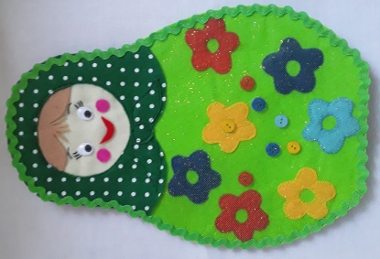
Улыбалось солнце в небе:
Ах, какой денечек!
Подарю – ка я матрешке
Солнечный цветочек!

Матрешка «Кто в домике живет?», «Найди пару»
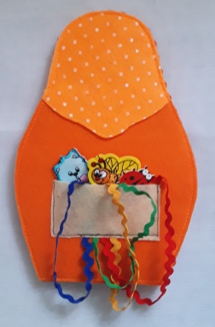
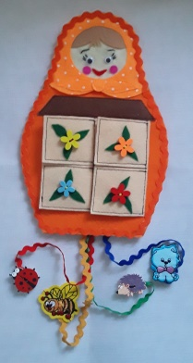
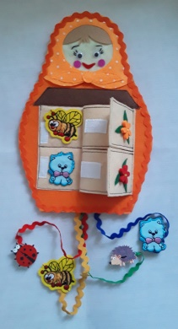
На платье матрешки пришит домик; дверцы домика закрываются на липучки. Открываем каждую дверцу и рассматриваем, кто живет в каждой квартире. Сзади матрешки пришит карман, там живут друзья. Жильцы домика приглашают друзей в гости. Найди пару! Закрой двери плотно, чтобы обитатели не перепутали свои квартиры.
Мой любимый, светлый дом!
В нем мы счастливо живем!
Утром рано я проснусь,
Очень сладко потянусь!

Матрешка «Рыбалка»
Прозрачный аквариум крепится к матрешке с помощью липучек. Внутри аквариума плавают рыбки: красная, желтая, синяя и зеленая.
Учимся различать, показывать, называть цвета. Ловим удочкой рыбку, называем цвет рыбки, опускаем ее в аквариум.
Кто же спрятался за аквариумом? (Дельфин и морская рыбка.) Смогут ли они жить в аквариуме? (Нет: дельфин большой и в аквариуме не поместится; морская рыбка может жить только в море, так вода соленая)
Что здесь делает котенок? Он тоже живет в аквариуме? Он живет дома (домашнее животное); очень любит кушать рыбку.
Целый день сидит Егорка.
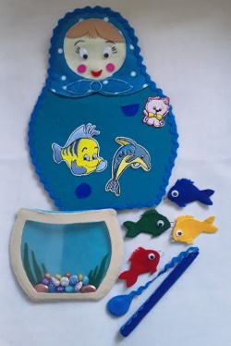
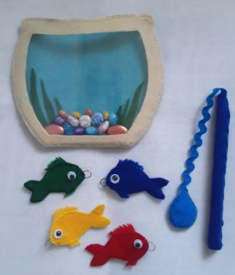
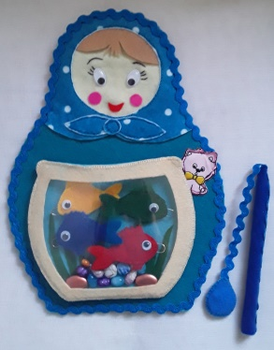
Он и пляшет, и поет,
Только рыба не клюет.
Помни истину одну:
Рыбка любит тишину!
***
В аквариуме – рыбки,
У них есть свой мирок:
Там камни и улитки,
И пузырьков поток.

Матрешек можно использовать в игре театр Бибабо, надевая матрешек на руку ребенка (взрослого).

Наш волшебный сундучок будет пополняться новыми играми и элементами.

Играйте с детьми, и они раскроются, как цветы!

УДАЧИ ВАМ!!!

